|  |  |  |  |
| --- | --- | --- | --- |
| 版本 | 修改人 | 时间 | 原因 |
| V1.0.0 | 郭 旭 | 2018/4/27 | 创建 增加IBFT单机多节点和多机部署方法.  增加IBFT web3.js APIs使用参考. |
| V1.0.1 | 郭 旭 | 2018/5/7 | 修改: 1. 所有示例改为4个节点.  2. 示例中去掉了gwan参数 --nodiscover.  3. 通过gwan命令行参数生成账户. |
| V1.0.2 | 郭 旭 | 2018/5/27 | 修改: 1. 细化各步骤说明. |
| V1.0.3 | 郭 旭 | 2018/6/5 | 增加: PoW配置部署部分. |
|  |  |  |  |

# 基于Istanbul BFT的lanchain部署实践

**说明:**

此部分实践了两种采用Istanbul BFT共识算法的部署方案, 第一种方案验证了在单机上运行多个lanchain节点的部署方法; 第二种方案验证了多台虚拟机互联,每个虚拟机上只运行一个lanchain 节点的部署方法.

此部署方案采用静态节点列表的方式进行节点之间的p2p连接配置.

## 1.1 单机多节点部署方法

### 1.1.1网络拓扑

此部署实践中共有4个节点参与IBFT共识(挖矿),节点信息如下:

|  |  |  |  |  |  |
| --- | --- | --- | --- | --- | --- |
| **节点名称** | **数据文件路径** | **节点端口号** | **rpc端口号** | **rpc地址** | **网络ID** |
| node1 | /root/go/bft_static_node/node1 | 40001 | 50001 | 192.168.138.139 | 168 |
| node2 | /root/go/bft_static_node/node2 | 40002 | 50002 | 192.168.138.139 | 168 |
| node3 | /root/go/bft_static_node/node3 | 40003 | 50003 | 192.168.138.139 | 168 |
| node4 | /root/go/bft_static_node/node4 | 40004 | 50004 | 192.168.138.139 | 168 |

拓扑关系如下:

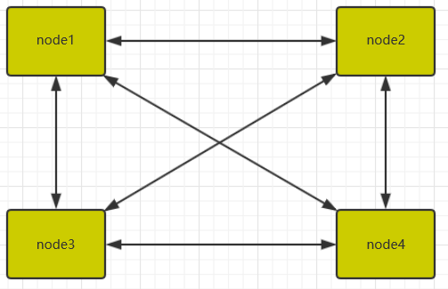

### 1.1.2环境配置

#### 1.1.2.1为4个挖矿节点创建数据文件夹

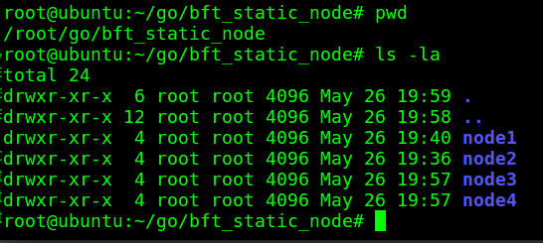

#### 1.1.2.2交易账号准备

**创建4个账户用于后续交易操作:**

* 1. 后续实践步骤中会通过node1节点发送交易,所以此处在node1节点的数据路径中创建用于交易的4个账号. 账号创建方法参见本文中"备注-账号创建"章节.
  2. 创建完成之后会在节点node1的数据文件夹生成4个账户,如下图.

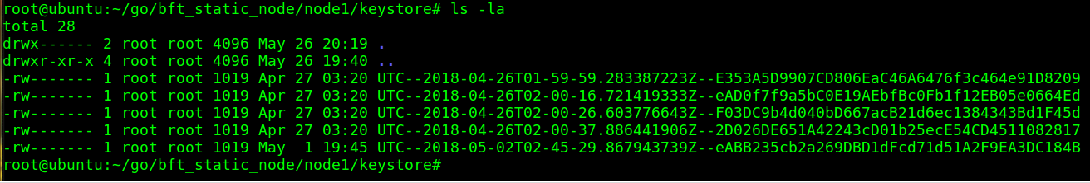

#### 生成节点私钥

进入到各节点的数据文件夹,执行bootnode命令生成nodekey文件.

bootnode -genkey prv.key

以节点node1为例, 生成私钥如下:

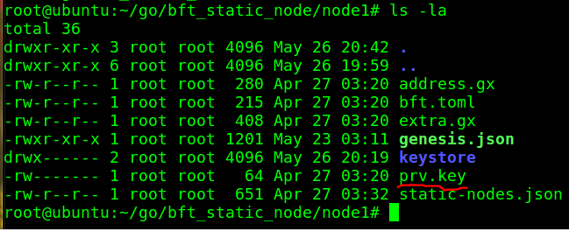

#### IBFT创世块文件配置

IBFT算法在创世块文件genesis.json中有其特殊配置,下面逐一说明:

1. 配置IBFT共识(挖矿)节点列表.

参见备注-IBFT共识节点列表配置.

1. 配置交易账户.

把在1.1.2.2章节生成的4个账户配置到创世块节点文件中.

配置方法参见备注-IBFT交易账户配置

1. 配置IBFT属性.

参见备注-IBFT属性配置.

1. 配置IBFT mixhash

使用IBFT必须配置mixhash为IBFT指定值.

配置方法参见备注-配置IBFT mixhash.

配置完成后的genesis.json文件应如下图所示:

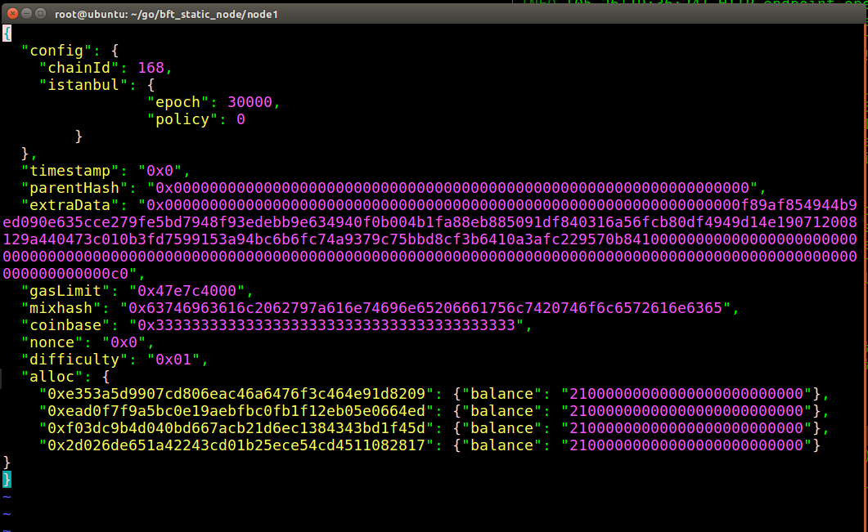

使用IBFT的genesis.json文件示例参见附件:



#### 静态节点列表生成

* 1. 获得各节点的enode.

获得enode的方法参见备注-获得节点enode章节.

* 1. 生成静态节点列表文件.

使用vim等编辑软件生成文件static-nodes.json, 把各节点的enode按照下图中的格式写入文件,保存退出. (lanchain通过检查数据文件夹中以”static-nodes.json”命令的文件是否存在来判断是否通过static node的方式连接peers,因此文件名字不能发生错误)

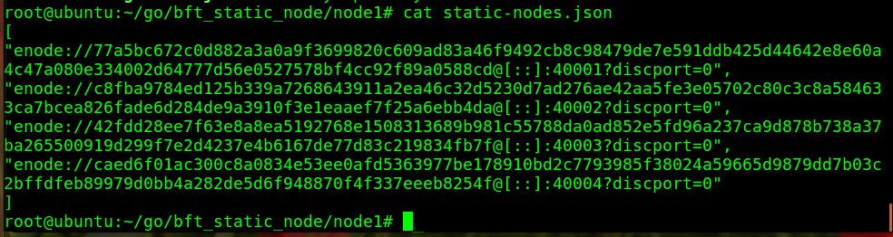

3. 拷贝static-nodes.json文件到各节点的数据文件夹.

### 1.1.3私链配置与运行

1. 节点初始化

对4个节点均执行如下命令进行节点初始化(需注意命令中的datadir及prv.key要使用对应节点中的文件.).

/root/go/src/github.com/wanchain/go-wanchain/build/bin/gwan --datadir "/root/go/bft_static_node/node1" --nodekey /root/go/bft_static_node/node1/prv.key init ./genesis.json

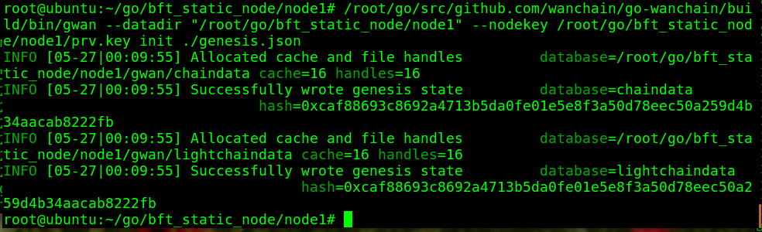

1. 各节点启动

对各节点执行如下启动命令,需要注意datadir, prv.key需要使用各节点对应文件.

/root/go/src/github.com/wanchain/go-wanchain/build/bin/gwan --datadir "/root/go/bft_static_node/node2" --networkid 168 --port 40002 --rpc --rpcaddr 192.168.138.139 --rpcport 50002 --rpcapi web3,net,admin,eth,mine,personal,txpool,istanbul --nodekey /root/go/bft_static_node/node2/prv.key console



1. 查看节点的peers.

在每个节点的javascript console中执行 net.peerCount命令来查看peers数,此拓扑环境配置中,各个节点的peers均应该为3.

1. 各节点执行命令miner.start()开始挖矿.
2. 进入到node1节点的数据文件夹node1,创建一个新的账户,然后查询之前配置的有余额的账户钱数正确, 新的账户中钱数为0.

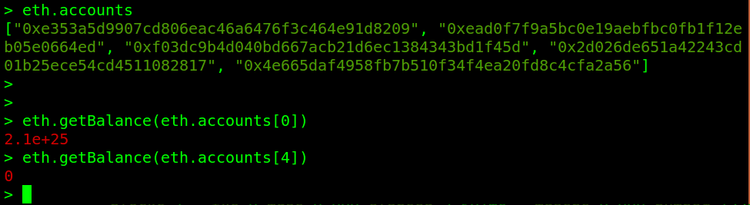

1. 解锁第0个账户

personal.unlockAccount("0xe353a5d9907cd806eac46a6476f3c464e91d8209","123456",3000)

1. 从第0个账户发送500个win给新创建的账户.

> eth.sendTransaction({from:eth.accounts[0],to:eth.accounts[4],value:web3.toWin(500,'win')})

"0xe578fce9cb81964ba76b6167acf20a88d87b48c2431cda6ef24b33cc446e60f2"

1. 执行交易之后查询余额

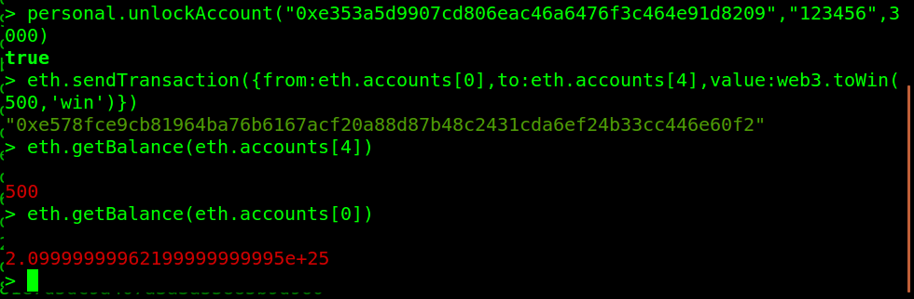

此步骤正确执行之后会发生余额的转移, 如果余额符合预期说明代码中istanbul consensus及测试环境配置正确.

1. 查看交易打包

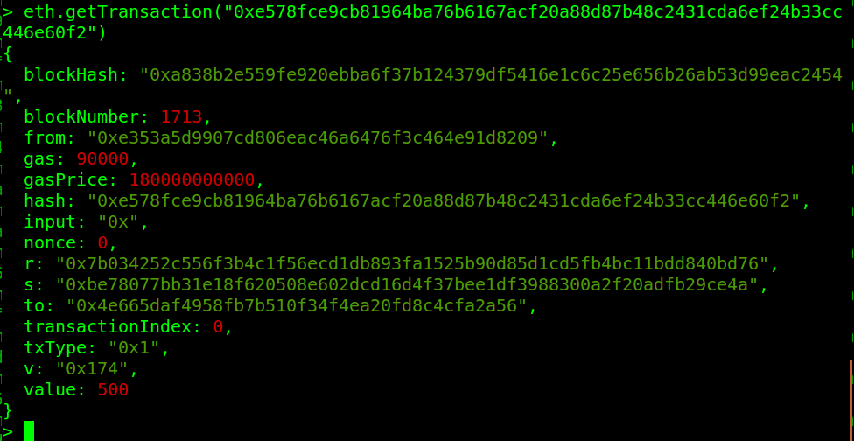

从命令结果来看,交易被正确打包到了区块中,从而验证了istanbul consenses共识算法运行正确及环境配置过程正确.

## 1.2多机部署方法

|  |  |  |  |  |  |
| --- | --- | --- | --- | --- | --- |
| **节点名称** | **数据文件路径** | **节点端口号** | **rpc端口号** | **rpc地址** | **网络ID** |
| testNode | /root/go/testNode | 40000 | 50000 | 192.168.138.141 | 168 |
| testNode | /root/go/testNode | 40000 | 50000 | 192.168.138.142 | 168 |
| testNode | /root/go/testNode | 40000 | 50000 | 192.168.138.143 | 168 |
| testNode | /root/go/testNode | 40000 | 50000 | 192.168.138.144 | 168 |

### 1.2.1网络拓扑

节点配置如下:

拓扑关系如下:

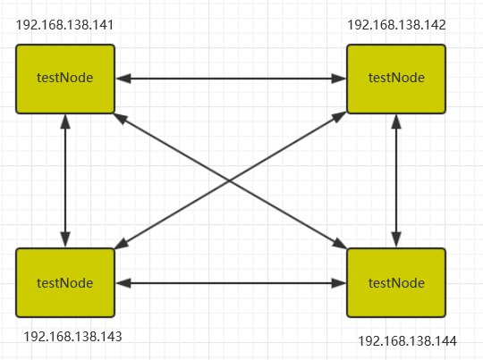

### 1.2.2 环境配置

#### 1.2.2.1 为4个节点创建数据文件夹

在各节点上创建节点数据文件夹 mkdir /root/go/testNode

#### 1.2.2.2 交易账号准备

参见1.1.2.2章节.

#### 1.2.2.3 生成节点私钥

参见1.1.2.3章节.

#### 1.2.2.4 IBFT创世块文件配置

参见1.1.2.4章节.

#### 1.2.2.5 静态节点列表生成

参见1.1.2.5章节.

**生成文件之后需要把文件中每个节点的enode地址中[::]替换成节点真实ip地址,例如:**



### 1.2.3 私链配置与运行

参见1.2.3章节.

## 1.3 istanbul web3.js扩展API使用示例

### 1.3.1 使能istanbul web3.js扩展

在启动gwan控制台的时候使用参数 –rpcapi “istanbul”.



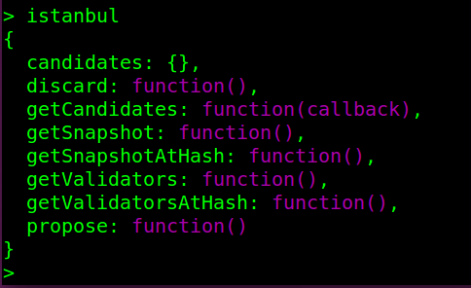

### 1.3.2 查看validators

Istanbul.getValidators():



Istanbul.getValidatorsAtHash(<block hash>):

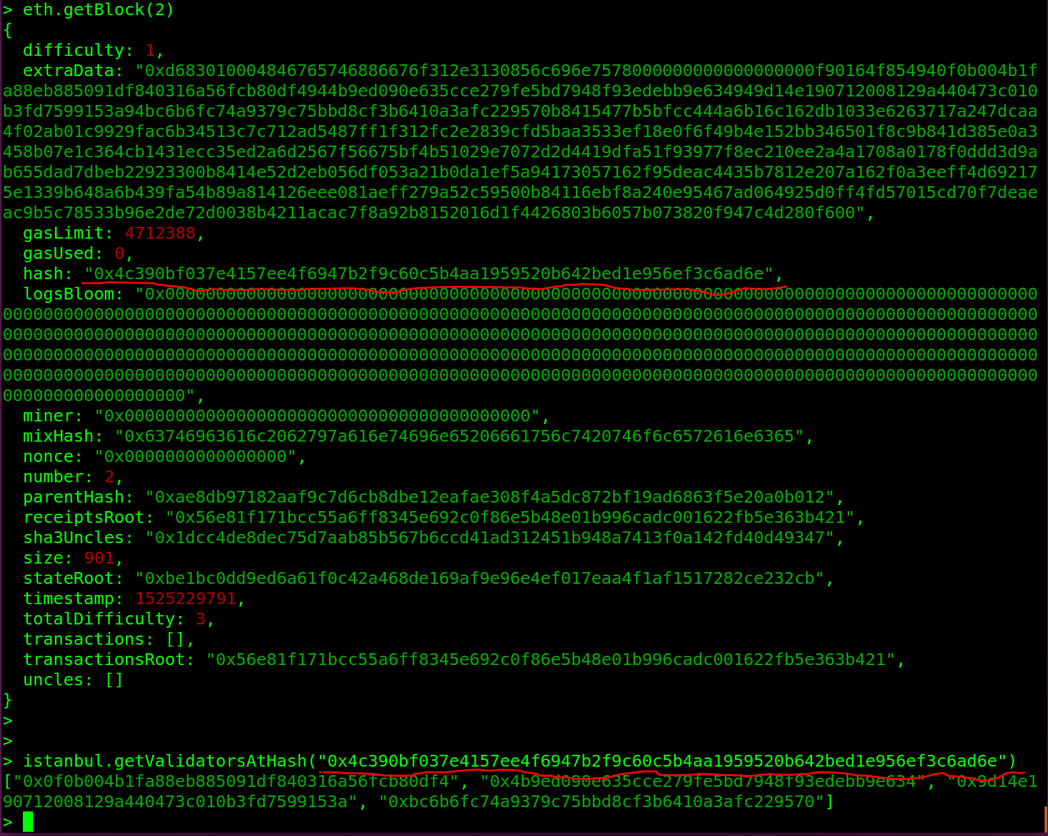

### 1.3.3 查看snapshot

Istanbul.getSnapshot(), Istanbul.getSnapshotAtHash(<block hash>):

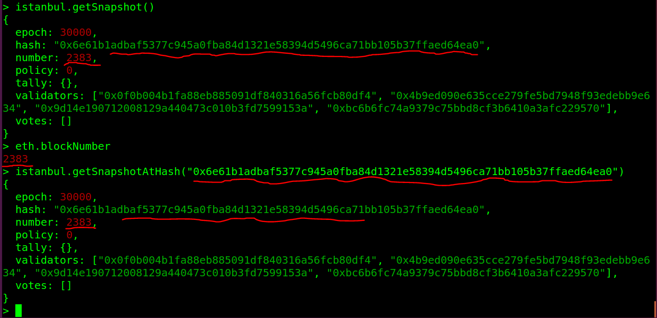

### 1.3.4 动态添加/删除validators



动态增加validators.

当超过1/2的validators投票之后, 被投票的validator会从validator列表中添加/删除.

Propose()命令对固化在genesis.json的validators与动态添加的validators均有效.

### 1.3.5 查看正被表决的validator

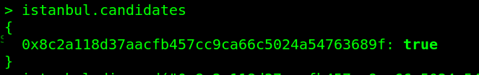

### 1.3.6 istanbul web3.js external APIs

<https://github.com/getamis/go-ethereum/wiki/RPC-API>

# 基于PoW的lanchain部署实践

## 2.1 单节点PoW部署方法

### 2.1.1 配置步骤

* 1. 创建数据路径 /home/guoxu/test/singlePow
  2. 创建账号

参考 ”备注-账号创建章节”

本样例使用的账号信息如下:



* 1. 修改源代码:
     1. core/genesis_ppw_signers.go

在代码中添加账户地址：core/genesis_ppw_signers.go中修改三个变量，分别添加新建的账户:

ppwMainNetSigAddr 此处需去掉0x前缀

ppwTestNetSigAddr

ppwInternalSigAddr

修改后内容如下:

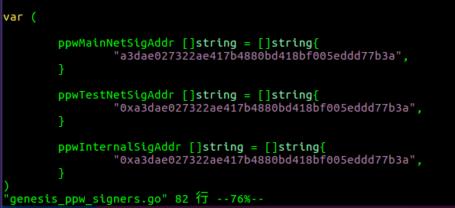

* + 1. core/genesis.json

修改chainid为168, 在alloc字段添加新账户.

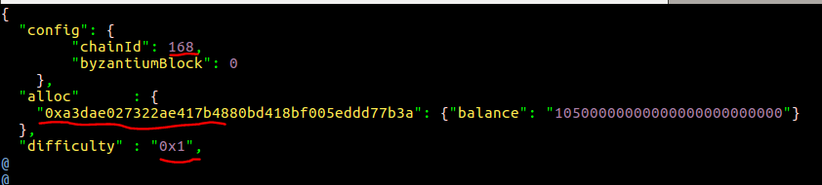

* + 1. core/genesis_alloc.go

修改core/genesis_alloc.go中以下几个变量，和core/genesis.json一致

const wanchainAllocJson,

const wanchainTestAllocJson,

const wanchainPPOWTestAllocJson ,

const wanchainPPOWDevAllocJson

如：

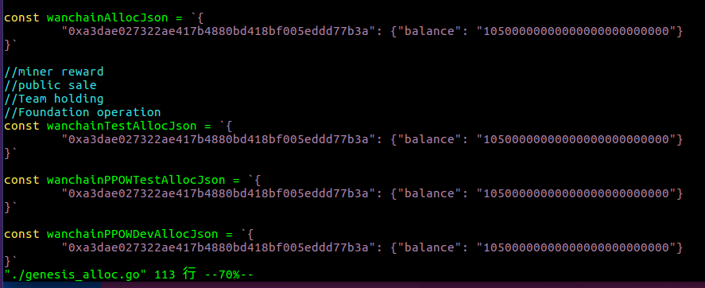

* + 1. core/genesis.go

修改nonce. core/genesis.go文件中修改以下函数中所有nonce值.

DefaultPPOWTestingGenesisBlock()

DefaultGenesisBlock()

DefaultTestnetGenesisBlock()

DefaultInternalGenesisBlock()

DevGenesisBlock()

修改上述函数中的nonce值为168，和code/genesis.json中的chainid保持一致.

* + 1. params/bootnodes.go

去掉bootnodes.go中的所有enode.

* 1. 重新编译源代码.

### 2.1.2 运行

1. 执行以下命令启动节点;

gwan --datadir "./" --port 40000 --etherbase 0xa3DAE027322AE417b4880bd418BF005EdDD77B3A --unlock 0xa3DAE027322AE417b4880bd418BF005EdDD77B3A --rpc --rpcaddr 0.0.0.0 --rpcport 50000 --rpcapi txpool,eth,personal,miner,net,admin console

结果如下图:



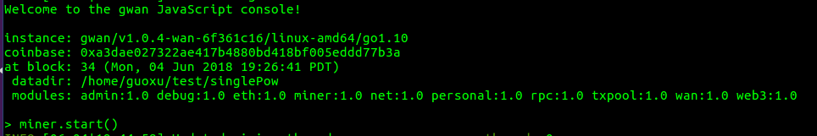

1. 挖矿

在console执行miner.start()命令开始挖矿.

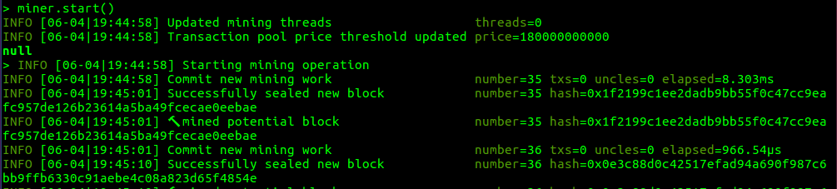

1. 查看挖矿结果

执行eth.blockNumber查看当前block number持续增加,说明挖矿功能正常.

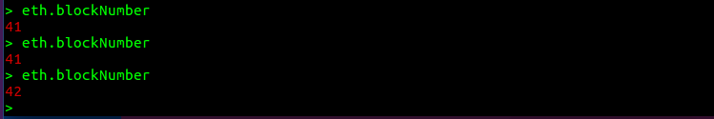

## 2.2 单机多节点PoW部署方法

### 2.2.1 网络拓扑

此部署实践中共有4个节点参与IBFT共识(挖矿),节点信息如下:

|  |  |  |  |  |  |
| --- | --- | --- | --- | --- | --- |
| **节点名称** | **数据文件路径** | **节点端口号** | **rpc端口号** | **rpc地址** | **网络ID** |
| node1 | /home/guoxu/test/4nodes/node1 | 40001 | 50001 | 0.0.0.0 | 168 |
| node2 | /home/guoxu/test/4nodes/node2 | 40002 | 50002 | 0.0.0.0 | 168 |
| node3 | /home/guoxu/test/4nodes/node3 | 40003 | 50003 | 0.0.0.0 | 168 |
| node4 | /home/guoxu/test/4nodes/node4 | 40004 | 50004 | 0.0.0.0 | 168 |

拓扑关系如下:



### 配置准备

创建4个节点文件夹如下图所示:

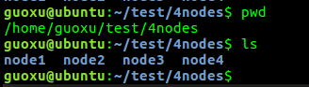

### 2.2.3运行

1. 对于node1, 因其本身作为bootnode节点,所以在启动的时候不需要带有—bootnodes参数. 运行命令如下:

gwan --datadir "./" --port 40001 --etherbase 0xa3DAE027322AE417b4880bd418BF005EdDD77B3A --unlock 0xa3DAE027322AE417b4880bd418BF005EdDD77B3A --rpc --rpcaddr 0.0.0.0 --rpcport 50001 --rpcapi txpool,eth,personal,miner,net,admin console

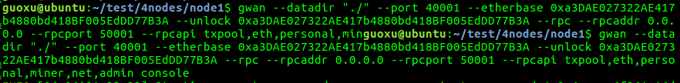

1. 开启3个控制台窗口, 分别进入其余三个节点的数据文件夹, 然后执行如下命令启动各个节点.

gwan --datadir "./" --port 40002 --etherbase 0xa3DAE027322AE417b4880bd418BF005EdDD77B3A --unlock 0xa3DAE027322AE417b4880bd418BF005EdDD77B3A --rpc --rpcaddr 0.0.0.0 --rpcport 50002 -rpcapi txpool,eth,personal,miner,net,admin --bootnodes enode://eef9ad3c6e6f9cea3d55c8ec484c5951f4ed88017a2b51de96f0d5ebd76949b261c8336721b1d584ca58e643139a5436f68b184dc6802231a945ee8d52b968f2@127.0.0.1:40001 console

(其中--bootnodes的参数为bootnode节点的enode, 需要注意把enode中[::]字段修改成bootnode的真实ip地址, 把端口配置成bootnode节点对应的端口.)

在执行此命令的时候注意不同的节点对应的port与rpcport不同, 请按照网络拓扑章节修改对应参数值.

Node2:

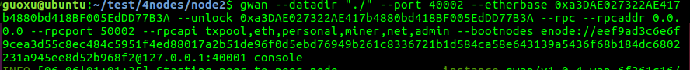

Node3:

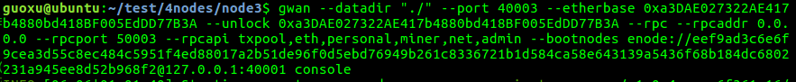

Node4:

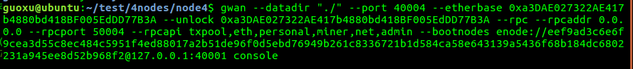

1. 启动完成之后,执行命令 net.peerCount 结果为3.



1. 各节点执行miner.start()命令通过PoW共识算法开始挖矿, 执行eth.blockNumber发现区块数持续增加.

## 2.3 独立bootnode部署方案

在实际的部署场景中会有建立一个独立的bootnode节点的需求, lanchain提供了bootnode命令用于bootnode节点的建立.命令如下:

bootnode –nodekey ./prv.key

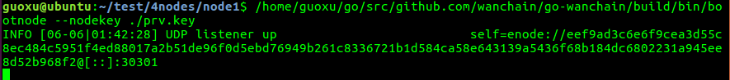

其中./prv.key为节点的私钥文件,创建方法如下:

bootnode –genkey ./prv.key



启动bootnode之后, gwan的—bootnodes参数修改成bootnode节点的enode即可.

gwan节点的配置运行方法参考章节2.2.

# 性能测试结果

待补充.

# 备注

## Istanbul tool

Istanbul tool源代码链接:

<https://github.com/getamis/istanbul-tools.git>

编译使用方法请参考此工具的readme.

## 账号创建

gwan account new --datadir "/root/go/bft_static_node/node1"

(创建好的账户位于节点node1的数据路径下的keystore文件夹.)

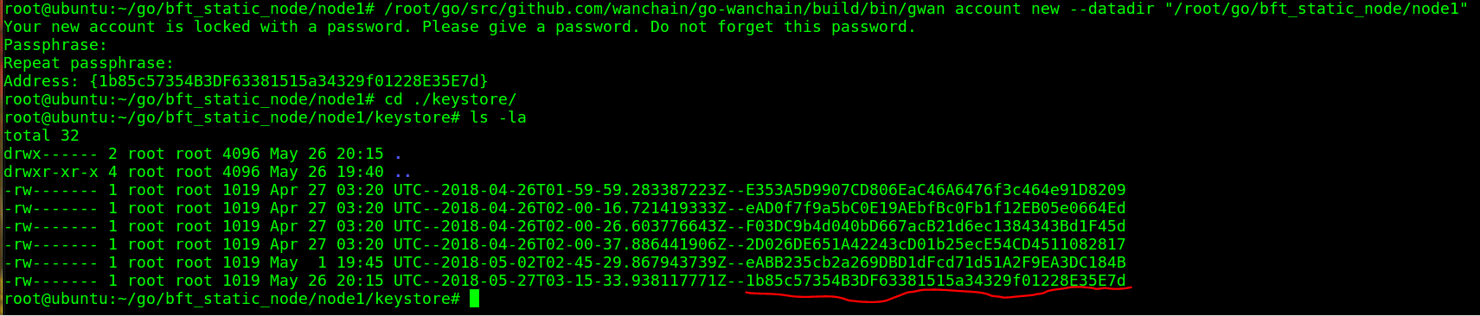

## IBFT共识节点列表配置

1. 获取4个节点nodekey对应的address.

gwan account showAddress ./prv.key



(showAddress使用方法参见备注-showAddress使用方法章节.)

本实践中使用的节点nodekey对应的address如下:

|  |  |
| --- | --- |
| 节点名称 | 地址 |
| node1 | "0x4B9ED090E635CCE279FE5BD7948F93EDEBB9E634" |
| node2 | "0x0f0b004b1fa88eb885091df840316a56fcb80df4" |
| node3 | "0x9d14e190712008129a440473c010b3fd7599153a" |
| node4 | "0xbc6b6fc74a9379c75bbd8cf3b6410a3afc229570" |

1. 使用vim或其他编辑工具生成toml文件(文件名任意,路径任意, 例如: bft.toml)

Toml文件供后续步骤使用生成extraData.

Toml文件格式如下(validators中为步骤1生成的nodekey地址):

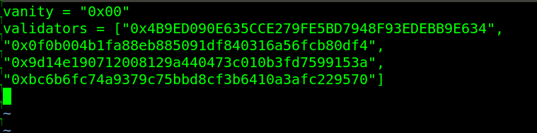

1. 通过istanbul_tools生成用于写入创世块文件的 extraData.

(Istanbul_tools使用方法参考”备注-Istanbul tool”章节)

/root/go/src/github.com/getamis/istanbul-tools/build/bin/istanbul extra encode --config ./bft.toml > address.gx

生成的address.gx内容如下:

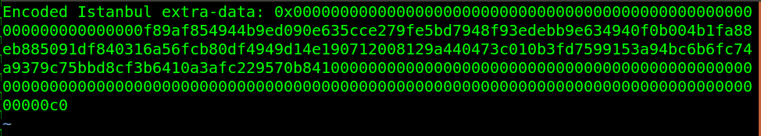

其中”Encoded Istanbul extra-data:”后面的内容为经过RLP编码的validators,需要拷贝到创世块文件genesis.json的extraData字段.

1. 把生成的extraData更新到genesis.json的extraData字段中

更新后的genesis.json内容如下:

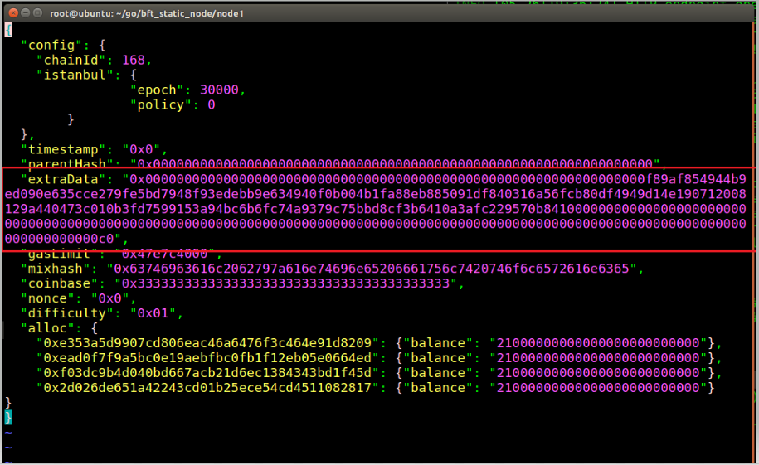

## IBFT交易账户配置

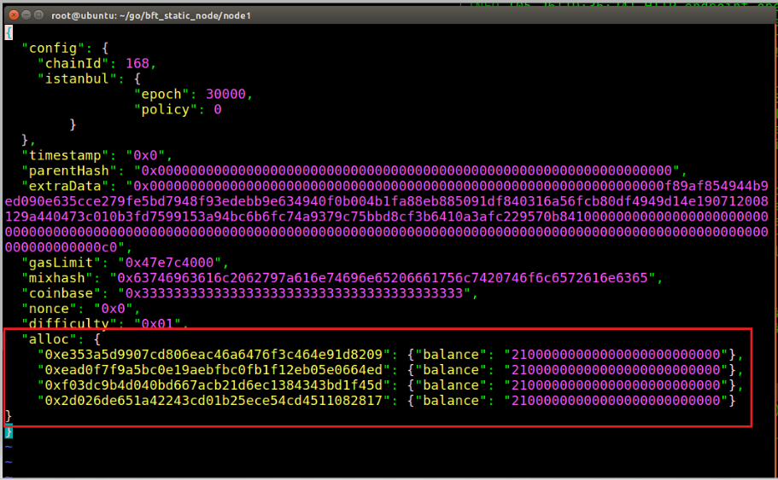

## IBFT属性配置

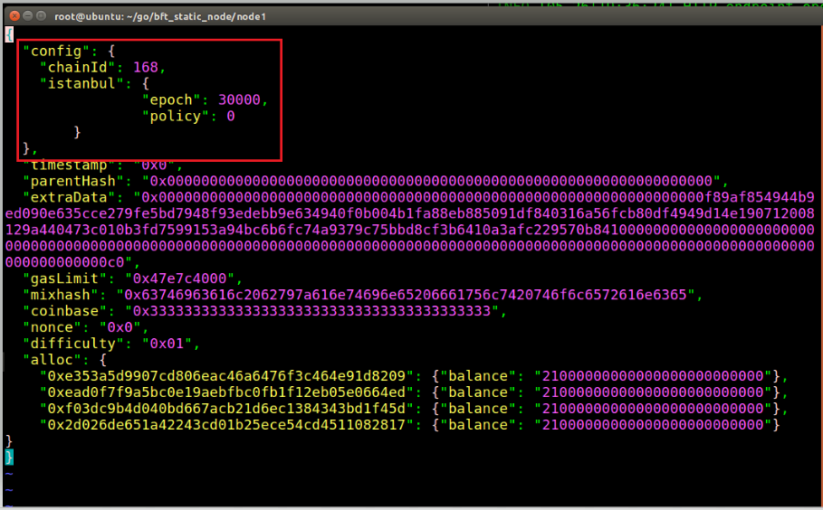

## IBFT mixhash配置

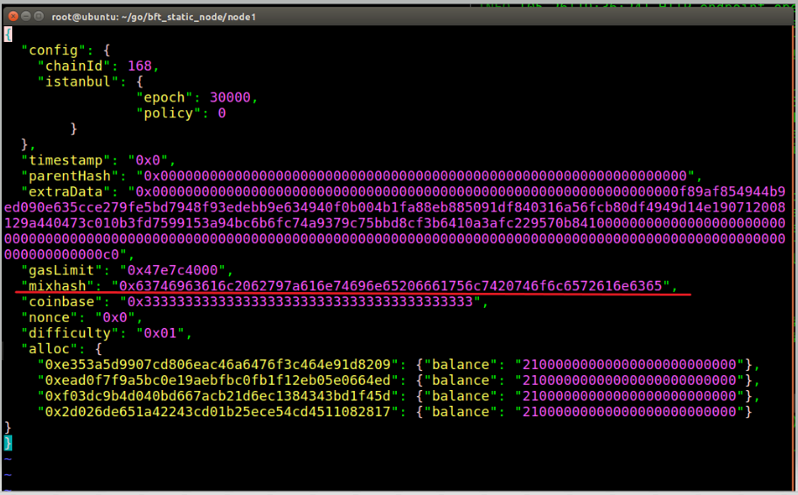

## 获得节点enode

* 1. 执行以下命令进入个节点命令行.

/root/go/src/github.com/wanchain/go-wanchain/build/bin/gwan --datadir "/root/go/bft_static_node/node1" --networkid 168 --port 40001 --nodekey ./prv.key console



* 1. 在节点命令行控制台中执行命令admin.nodeInfo.enode查看节点enode.



## showAddress使用方法

显示account命令帮助信息:

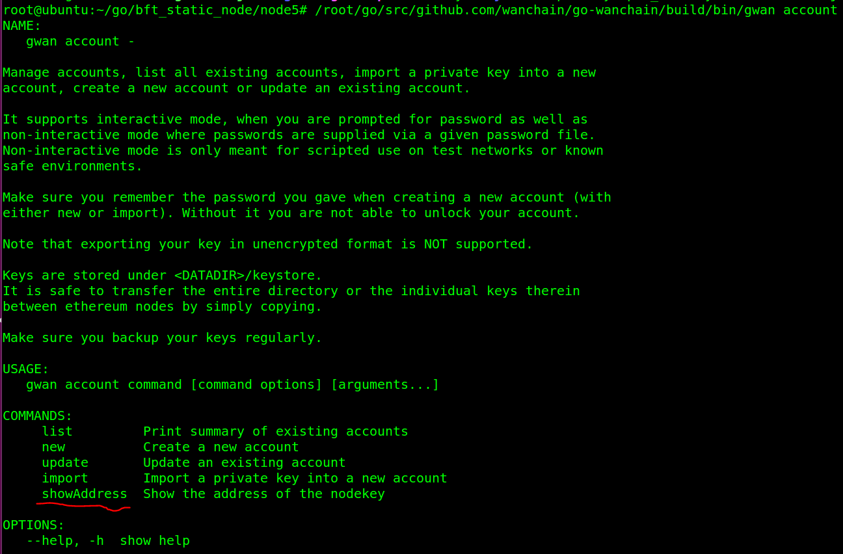

显示showAddress命令帮助信息:

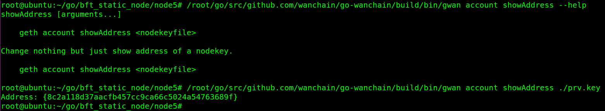

---- END ----